聚合钻石纳米棒
聚合钻石纳米棒，是一种纳米级晶型钻石，又称纳米钻石（nanodiamond）或超钻石（hyperdiamond）。
聚合钻石纳米棒是于2003年由石墨的压缩制得的，也就是那次发现它比一般的钻石要硬得多，这使得它成为已知最硬的材料。后来，富勒烯的压缩也制得了这种物质，并证实这是已知最硬和最难压缩的材料。同一个研究小组后来说：“聚合钻石纳米棒的硬度和杨氏模量与天然钻石相当，但具有更优的耐磨性。”纯钻石的<111>晶面（垂直于立方体对角线的平面）用纳米钻石刻划测试时的硬度为167±6 GPa，而纳米钻石样品本身用纳米钻石刻划测试时硬度达到了310GPa。然而，这种测试只在刻划工具比测试样品更硬时才能得出正确结果。也就是说，纳米钻石的真实硬度可能略小于310 GPa。
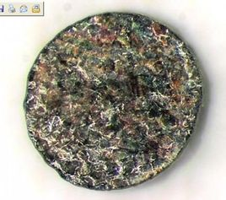
德国科学家于2005年研制出的聚合钻石纳米棒，具有广泛的工业应用前景。
虽然聚合钻石纳米棒是一种比钻石还要坚硬的物质，但其制作条件困难，需将碳60分子置于200倍大气压、2200摄氏度高温下压缩而成。因此并不能广泛的使用，这不得不说是一种遗憾！
超硬新材料二硼化铼
超硬材料的用途非常广泛，无论是钻探石油还是精密仪器和手表表面的抗磨涂层，都需要使用超硬材料。加州大学洛杉矶分校科学家开发出一种制作超硬材料的方法，他们制造出的超硬材料具有极强的耐磨性和抗裂性。这种材料便是二硼化铼，二硼化铼具有超强的硬度，并且在一个方向上，二硼化铼的不可压缩性与金刚石相同；在另一个方向上，二硼化铼的可压缩性仅比金刚石稍高；在低作用力下，二硼化铼的硬度与立方结构的氮化硼相等；在更高的作用力下，二硼化铼的硬度仅比氮化硼稍低。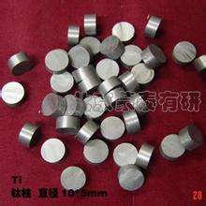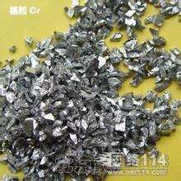

众所周知金刚石是世界上最硬的材料，因此金刚石粉末可用于制造石油钻头、筑路机和挖山洞的挖穴机。然而，金刚石不能用于切割钢铁，因为这样会损害金刚石刀片。而立方结构的二硼化铼是金刚石的替代品，可以用来切割钢铁，但它是在非常高的温度和压力条件下合成的，其价格比金刚石还要昂贵。这一点也就限制了二硼化铼的应用，否则二硼化铼将应用于生活中的许多产业，比如汽车制造产业。这样的话二硼化铼将与我们息息相关！
希望科学研究对于二硼化铼能有更新的进展，这样我们的生活会更美好！

